**TwinCAT 3基于TF6271和基恩士GC-1000的PN通讯**

|  |  |
| --- | --- |
|  | 作者：孙烨  职务：华东区 技术工程师  公司：BECKHOFF中国  邮箱：ye.sun@beckhoff.com.cn  日期：2024-12-25 |
| **摘 要：**  在TwinCAT 3控制器作为PN主站（IO控制器）时，获取基恩士安全控制器GC-1000中的数据。内容为TwinCAT 3 TF6271作为PN Controller的应用。 | |
| **附 件：**   |  |  |  | | --- | --- | --- | | 序 号 | 文件名 | 备注 | | 1、 | TwinCAT | Rev：v3.1.4024.62 | | 2、 | GC Configurator | Rev: 1.2.0.10 | |  |  |  | |  |  |  | | |
| **历史版本：**   |  |  |  | | --- | --- | --- | |  |  |  | |  |  |  | |  |  |  | |  |  |  | |  |  |  | | |
| **免责声明：**  我们已对本文档描述的内容做测试。但是差错在所难免，无法保证绝对正确并完全满足您的使用需求。本文档的内容可能随时更新，如有改动，恕不事先通知，也欢迎您提出改进建议。 | |
| **参考信息：** | |

目 录

1. 软硬件版本 3

1.1. 倍福Beckhoff 3

1.1.1. 控制器硬件 3

1.1.2. 控制软件 3

2. GC Configurator编程 3

2.1. 新建工程GC-1000工程 3

3. TwinCAT TF6271编程配置 7

3.1. TwinCAT相关文件夹添加GSD文件： 7

3.2. 新建TwinCAT工程： 8

3.3. 行调试如下： 11

4. 总结 13

# 软硬件版本

## 倍福Beckhoff

### 控制器硬件

TwinCAT控制制器，PC或者EPC，包括：

嵌入式控制器：CX5020-0125（IMG版本：CX1800-0411-0007 v3.92）

工控机：C6xxx、CP2xxx、CP6xxx等

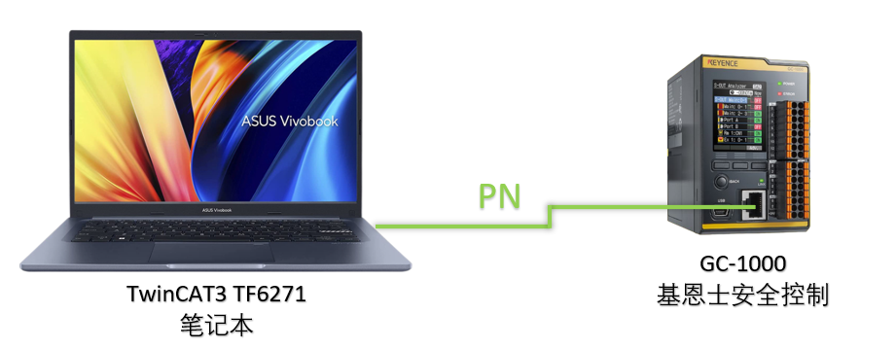

### 控制软件

笔记本和控制器都是基于TwinCAT 3.1 Build 4024.62版本

# GC Configurator编程

## 新建工程GC-1000工程

1、选择Ethernet后点击新建：

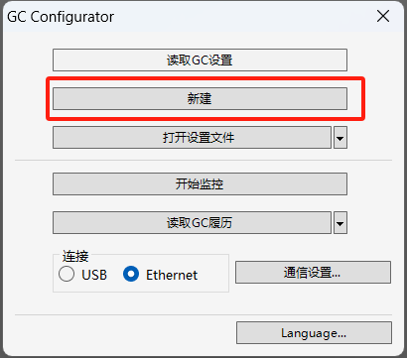

在【选项】中Ethernet中双击基本设定：

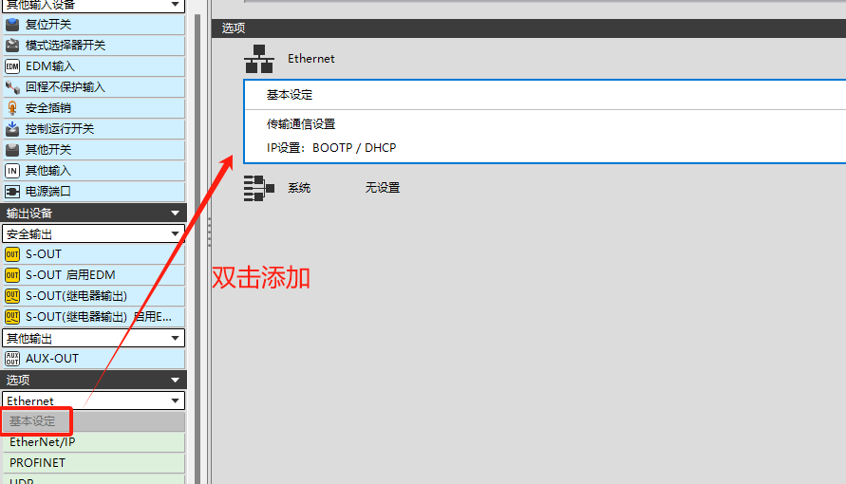

进行IP和设备名的配置：

双击PROFINET进行设置：

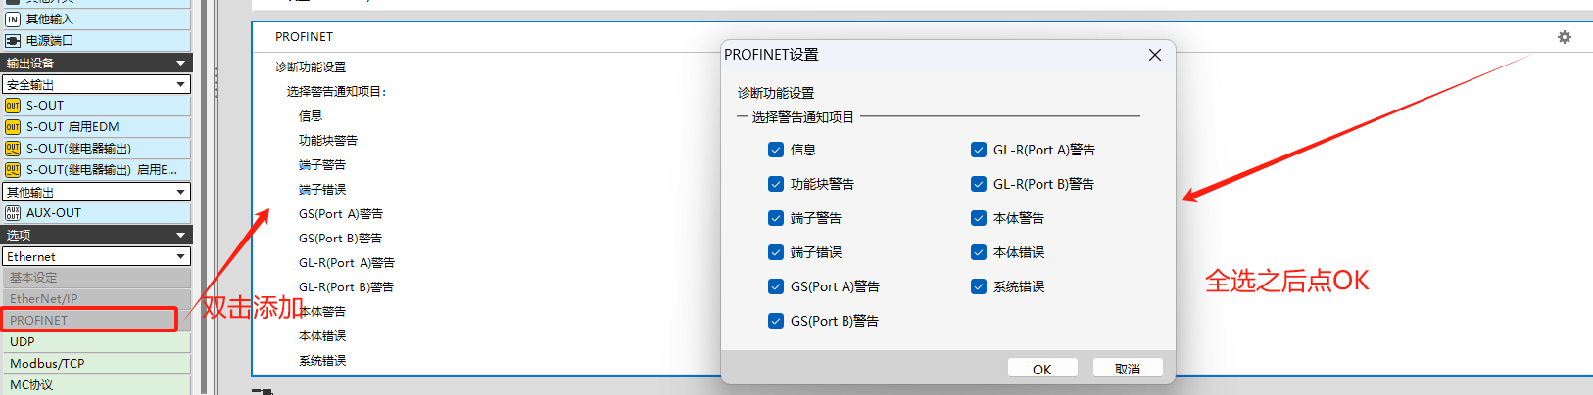

添加通讯输入和输出的通讯变量：

* 在通讯输入添加0:00-0:07 8个变量
* 在通讯输出添加0:00-0:07 8个变量

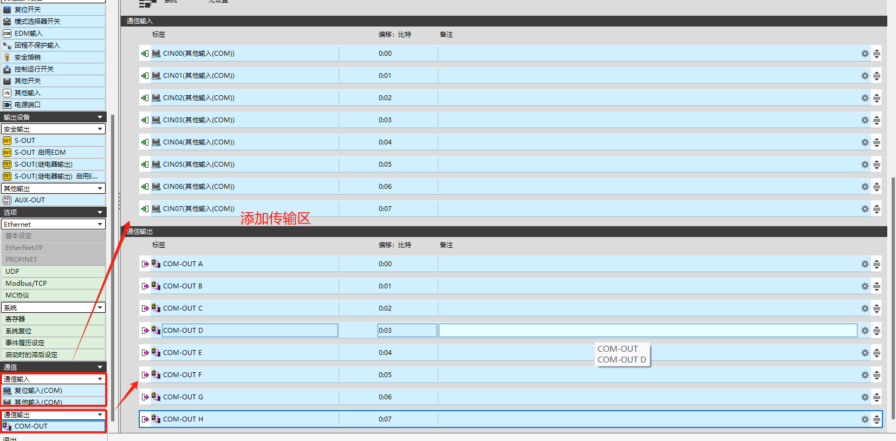

编写简单程序：

1. 当收到TwinCAT发送过来的数据CIN00(0:00)后触发1Hz脉冲，并让COM-OUT A(0:00)返回给TwinCAT 1Hz的信号。
2. 当收到TwinCAT发送过来的数据CIN00(0:01)后触发0.5Hz脉冲，并让COM-OUT B(0:01)返回给TwinCAT 0.5Hz的信号

3、上电直接给COM-OUT C(0:02)返给TwinCAT常为1的信号。

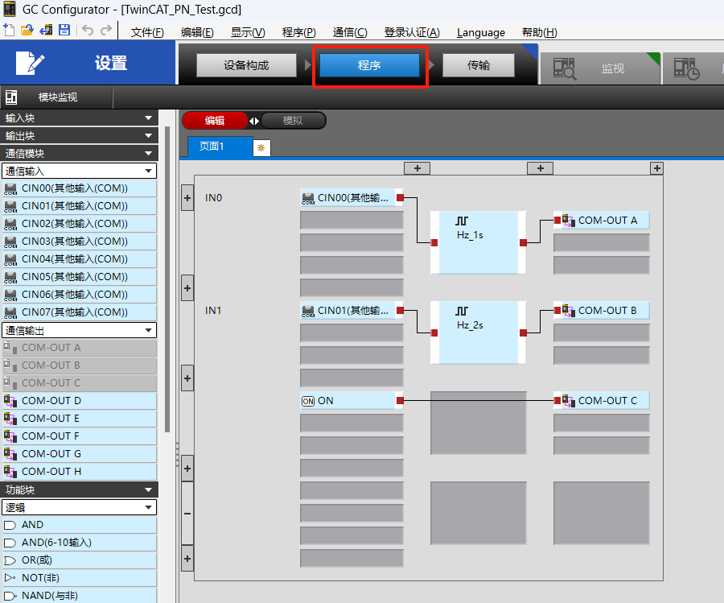

下载程序到GC-1000控制器：

1. 先通过启动IP Setting Tool给控制器设定IP:

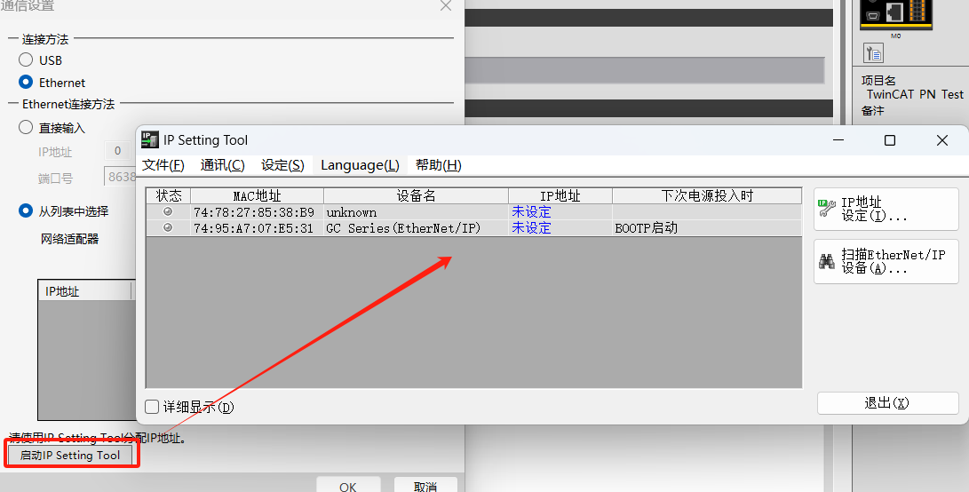

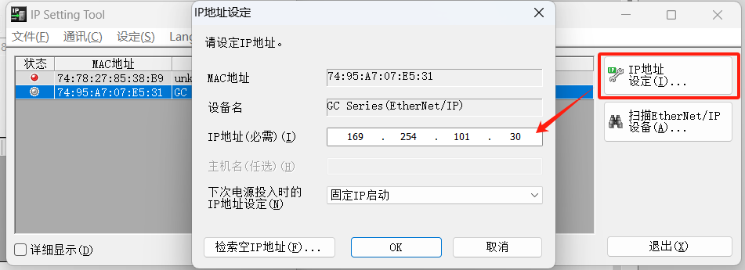

设定好之后通过搜索设备将程序下载进去：

到此处，基恩士安全控制器配置完成。

# TwinCAT TF6271编程配置

## TwinCAT相关文件夹添加GSD文件：

基恩士安全控制GC-1000的GSD文件下载：

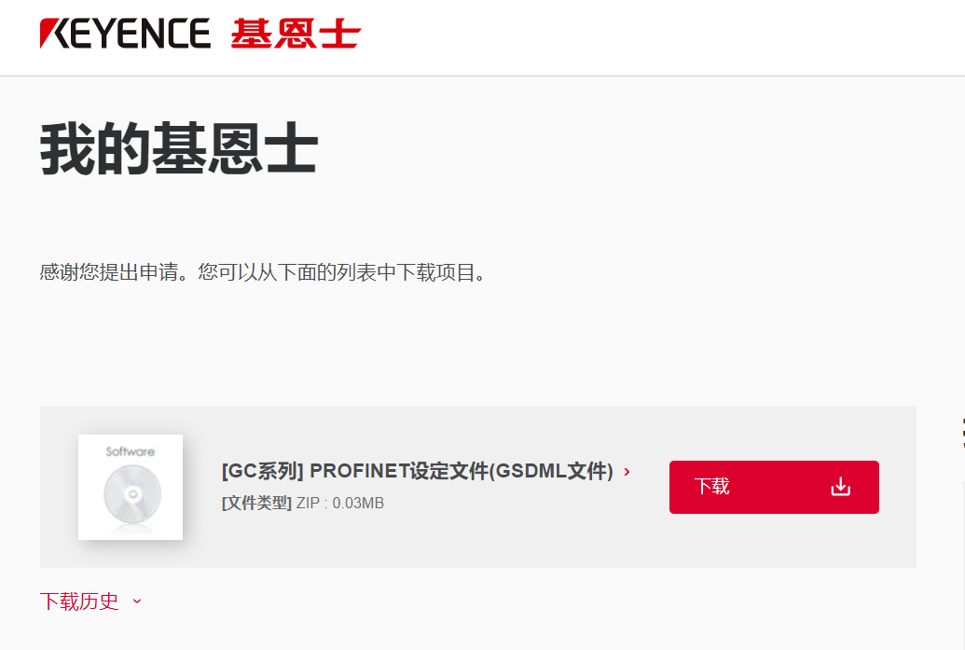

链接：[我的基恩士 | 基恩士中国官方网站](https://www.keyence.com.cn/mykeyence/?ptn=001)

并将GSD文件拷贝到C:\TwinCAT\3.1\Config\Io\Profinet:

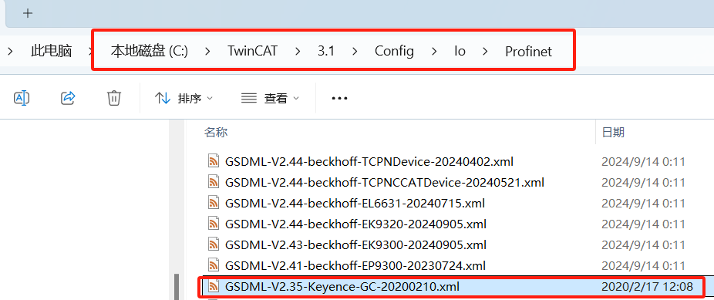

## 新建TwinCAT工程：

1、新建工程后在IO组件中添加Profinet I/O controller(RT)主站：

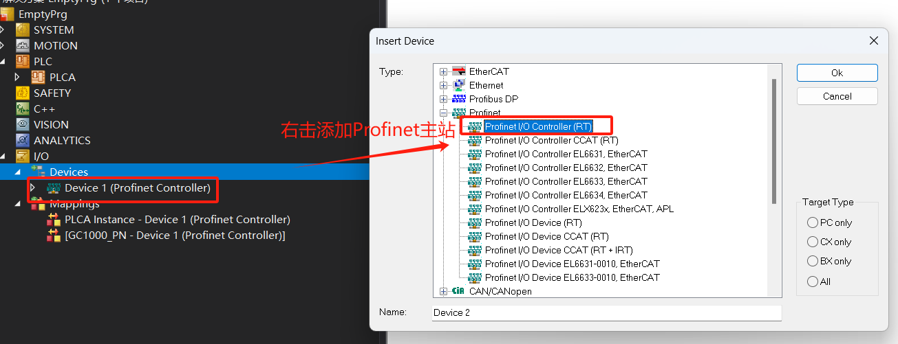

2、在Device的Adapter中Scan网卡：

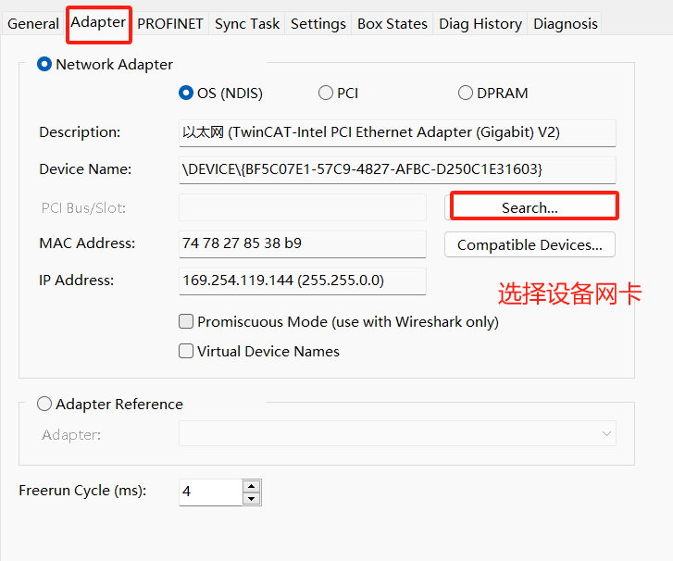

*注意：假如你的设备不是笔记本，是控制器，选择连接从站的那张网卡为PN通讯口。同时网口的IP地址要和从站设备的IP地址在同一网段*

3、在Sync Task可以新建一个Task专门用来PN通讯，基恩士默认的PN扫描周期是4ms

4、设置PN主站的IP：

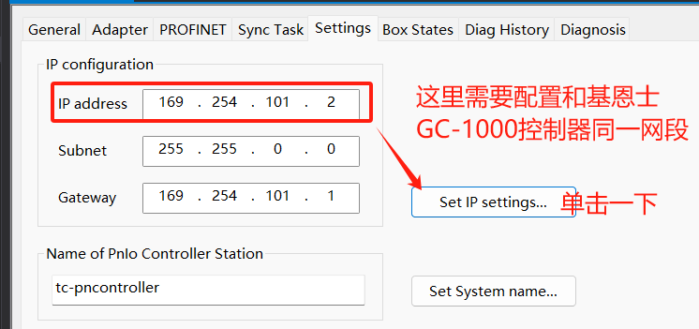

5、TwinCAT激活配置，并进入RUN模式，通过Scan从站设备：

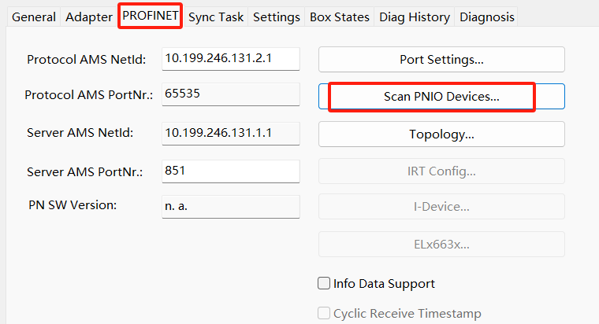

6、添加从站设备（scan到从站之后 Add Devices）：

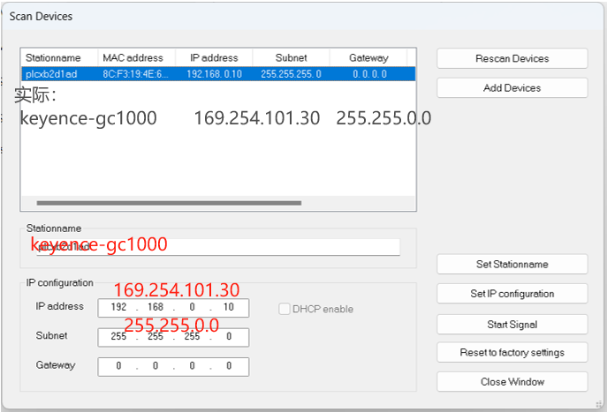

*注：图片内容不太符合，当时做调试时忘了这张截图*

7、添加从站设备OK后，在IP configuraton的IP地址修改如下：

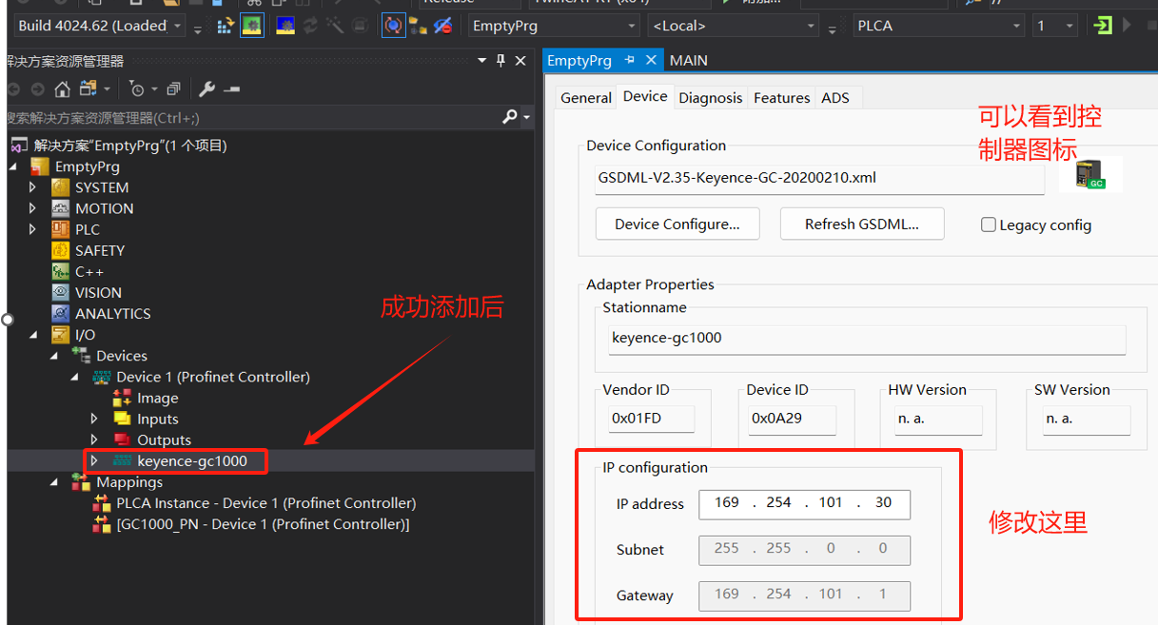

8、在Main函数中添加变量并绑定通讯IO中的实际变量

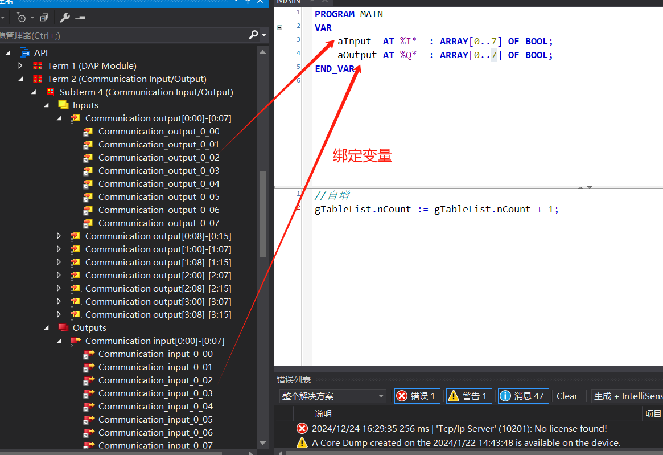

9、再次激活TwinCAT,并观察设备状态：

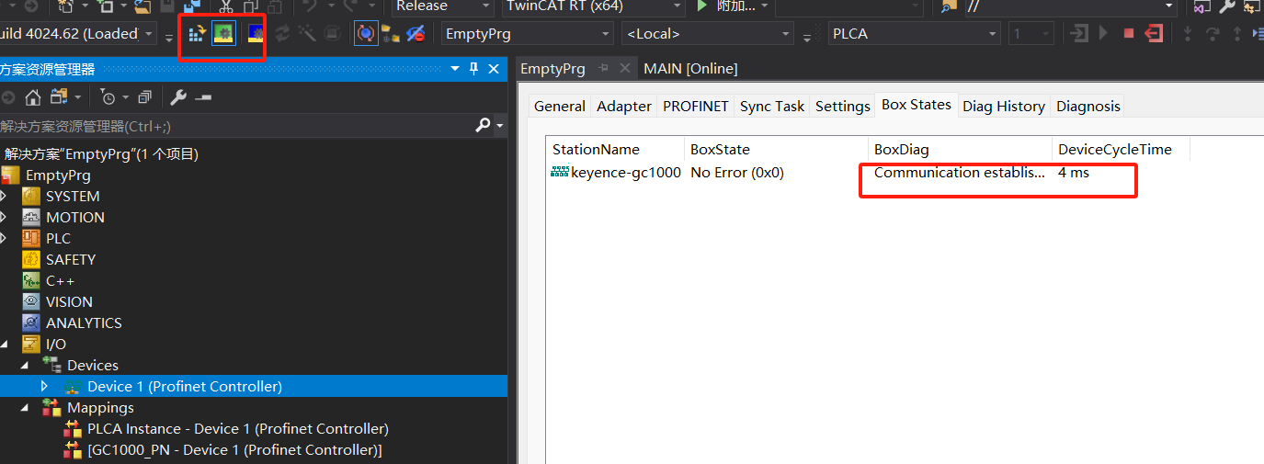

没有错误，到此TwinCAT相关编程操作结束。

## 行调试如下：

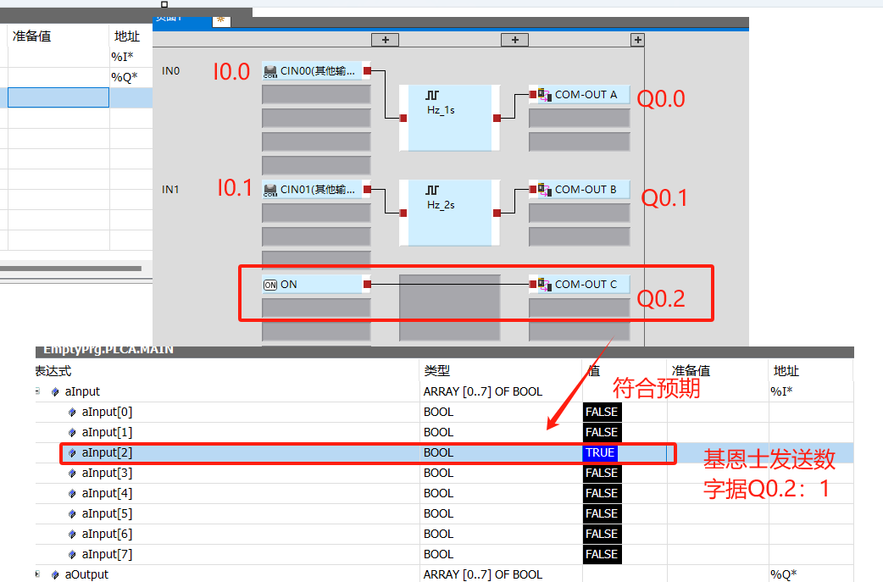1、观察TwinCAT aInput[2]的值理论应该是TURE：(GC-1000上电会直接给OUT C直接赋值为1，并通过PN直接传输给TwinCATZ)

结果符合预期，Twincat接受到GC-1000发送过来的数据。

2、TwinCAT中aOutPut[0]置为1后，观察TwinCAT aInput[0]的值理论应该是TURE OR FALSE跳变，1Hz：

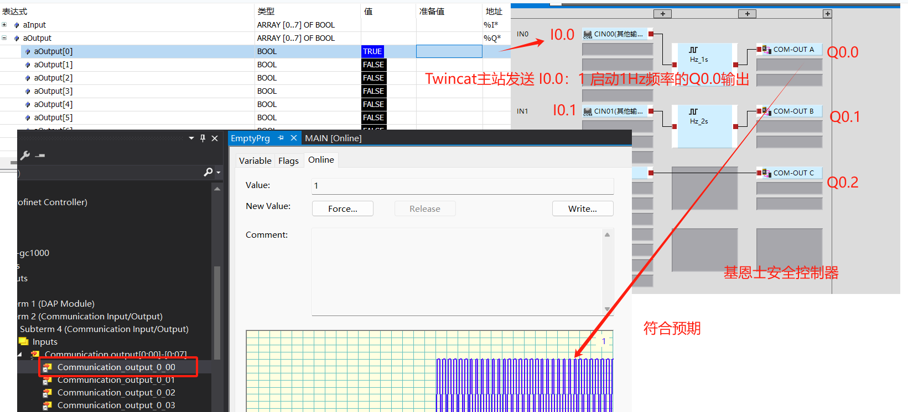

结果符合预期。

3、TwinCAT中aOutPut[1]置为1后，观察TwinCAT aInput[1]的值理论应该是TURE OR FALSE跳变，0.5Hz：

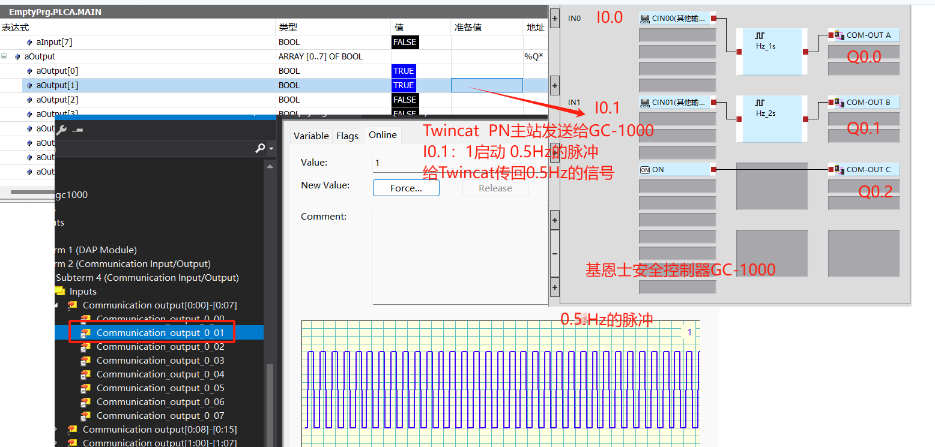

4、下面是操作PN通讯时的监视画面

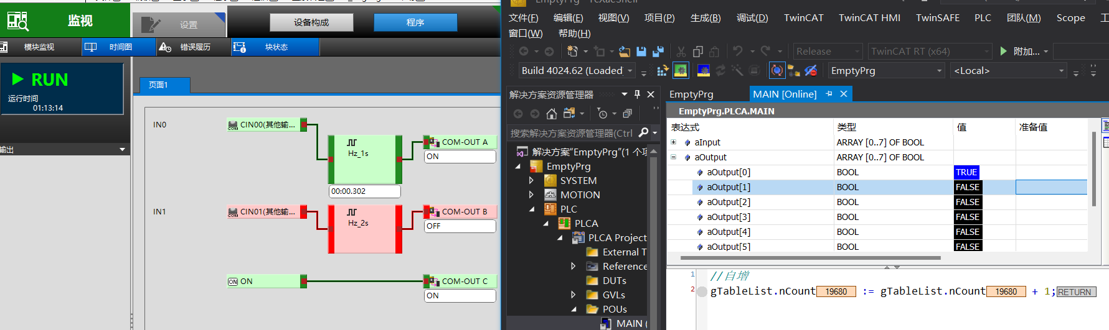

# 总结

在倍福控制器有足够多的独立网卡时可以选择TF6271方式将其中一个网口改为PN通讯网卡，只需要软件授权即可，并且作为主站有很强大配置功能，可以对从站设备进行IP，设备名的分配。

**上海（ 中国区总部）**

中国上海市静安区汶水路 299 弄 9号（市北智汇园）

电话: 021-66312666

**北京分公司**

北京市西城区新街口北大街 3 号新街高和大厦 407 室

电话: 010-82200036 邮箱: beijing@beckhoff.com.cn

**广州分公司**

广州市天河区珠江新城珠江东路32号利通广场1303室

电话: 020-38010300/1/2 邮箱: guangzhou@beckhoff.com.cn

**成都分公司**

成都市锦江区东御街18号 百扬大厦2305 室

电话: 028-86202581 邮箱: chengdu@beckhoff.com.cn

|  |  |
| --- | --- |
| 请用微信扫描二维码  通过公众号与技术支持交流 | 倍福官方网站：  https://www.beckhoff.com.cn  在线帮助系统：  https://infosys.beckhoff.com/index_en.htm |
| 倍福虚拟学院：  https://tr.beckhoff.com.cn/ |
| 招贤纳士：job@beckhoff.com.cn  技术支持：support@beckhoff.com.cn  产品维修：service@beckhoff.com.cn  方案咨询：sales@beckhoff.com.cn |
|  |